
3 klasse klub

Julen er over os, så i den anledning inviterer vi til julehygge tirsdag den 5/12.
Vi starter kl. ca 14.30 når de sidste er kommet fra Stauning. Vi spiser æbleskiver, hygger og spiller pakkespil.
I år skal der medbringes nissehue og ikke andet (INGEN GAVER) det bliver en ny form for pakkespil, VI STÅR FOR GAVEN . Så kan I også tage en slapper.
Når klokken bliver 1600, så takker vi af.

Vi ser frem til en sjov og hyggelig dag med Jeres børn
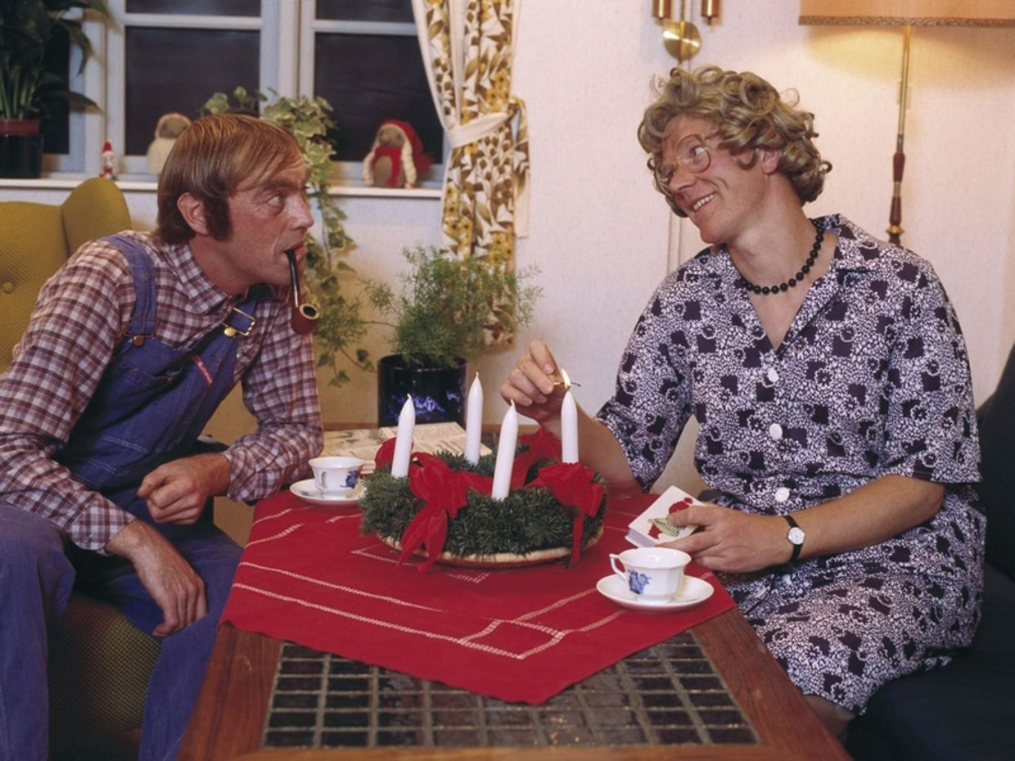
Mvh.

